测试实验
pycharm成功运行
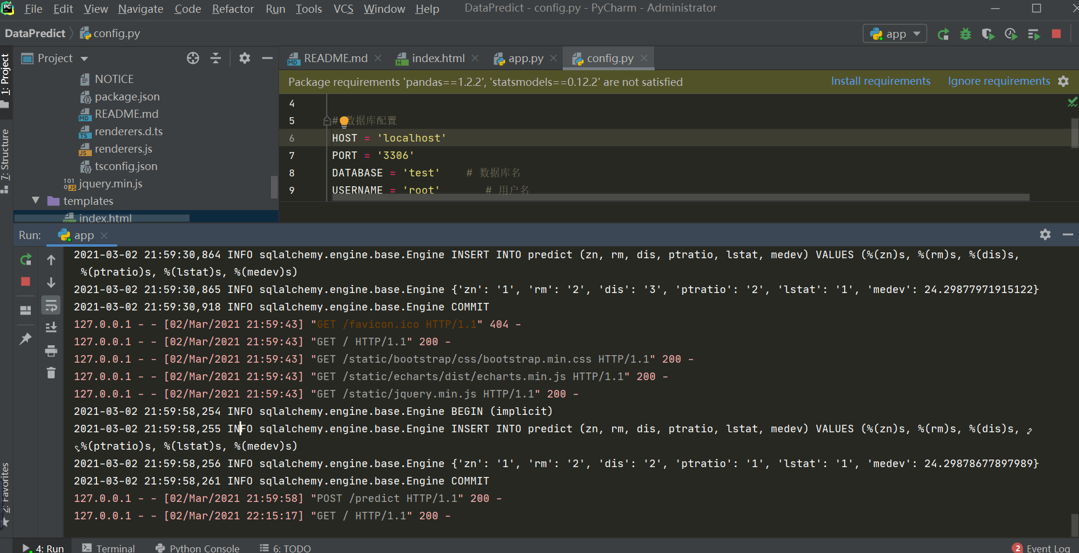
数据库导入数据成功
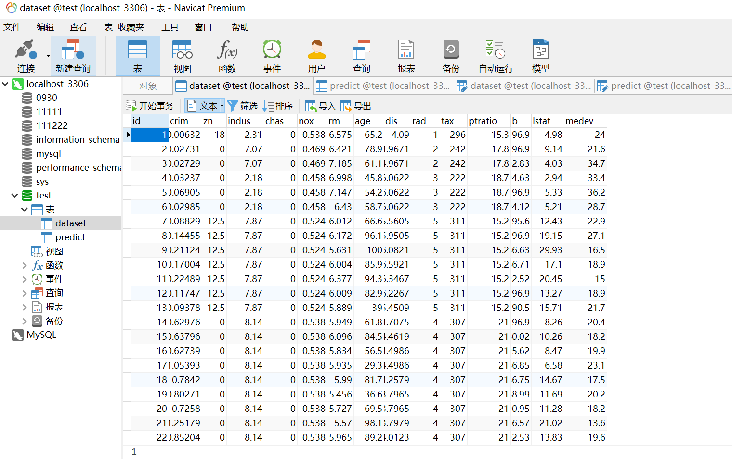
界面效果展示，能够成功预测

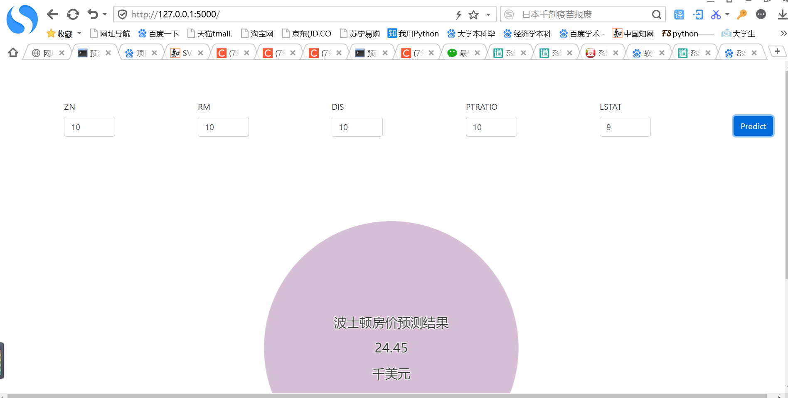
经实验测试，本项目可运行。

